DAFTAR PUSTAKA

Aghnaita. “Perkembangan Fisik-Motorik Anak 4-5 Tahun Pada Permendikbud No. 137 Tahun 2014 (Kajian Konsep Perkembangan Anak).” Jurnal Pendidikan Anak 1, no. 2 (2017): 219–234. https://doi.org/10.14421/al-athfal.2017.32-09.
Arsyad, Azhar. Media Pembelajaran. Jakarta: Raja Grafindo Persada, 2011.
Bahasa, Tim Penyusun Kamus. Kamus Bahasa Indonesia Edisi 3. Jakarta: Balai Pustaka, 2007.
Damopolii, Vemsi, Nursiya Bito, dan Resmawan Resmawan. “Efektivitas Media Pembelajaran Berbasis Multimedia Pada Materi Segiempat.” ALGORITMA: Journal of Mathematics Education 1, no. 2 (2020): 74–85. https://doi.org/10.15408/ajme.v1i2.14069.
Djamarah, Syaiful Bahri. Psikologi Belajar. Edisi ke-3. Jakarta: Rineka Cipta, 2011.
Echols, M. John, dan Hasan Syadily. Kamus Inggris-Indonesia. Jakarta: Gramedia Pustaka Utama, 1990.
Emzir. Metodologi Penelitian Kualitatif: Analisis Data. Edisi ke-2. Jakarta: Rajawali Pers, 2011.
Habibi, MA. Muazar. Analisis Kebutuhan Anak Usia Dini. Edisi ke-1. Yogyakarta: Deepublish, 2015.
Harahap, Nursapia. Penelitian Kualitatif. Diedit oleh Hasan Sazali. Edisi ke-1. Medan: Wal Ashri Publishing, 2020.
Hidayah, Aas Aliana Futriani, Robiah Al Adawiyah, dan Prima Ayu Rizqi Mahani. “Efektivitas Pembelajaran Daring Pada Masa Pandemi Covid-19.” Jurnal Penelitian Ilmu-Ilmu Sosial 2, no. 1 (2021): 1–10. https://doi.org/10.36490/value.v2i1.177.
Isna, Aisyah. “Perkembangan Bahasa Anak Usia Dini.” Jurnal Al Athfal 2, no. 2 (2019): 62–69. https://ejournal.stainupwr.ac.id/index.php/Al_Athfal/article/view/140.
Komaini, Anton. Kemampuan Motorik Anak Usia Dini. Edisi ke-1. Depok: Rajawali Pers, 2018.
Kurniati, Erisa. “Perkembangan Bahasa Pada Anak Dalam Psikologi Serta Implikasi Dalam Pembelajaran.” Jurnal Ilmiah Batanghari Jambi 17, no. 3 (2017): 47–56. https://doi.org/10.33087/jiubj.v17i3.401.
Latif, Mukhtar, Zukhairina, Rita Zubaidah, dan Afandi Muhammad. Orientasi Baru Pendidikan Anak Usia Dini: Teori Dan Aplikasi. Edisi ke-1. Jakarta: Kencana, 2016.
Lestariningrum, Anik, dan Prasthihastari Wijaya Intan. “Meningkatkan Kemampuan Berbahasa Anak Usia Dini Melalui Media Panggung Boneka Tangan.” Jurnal Hasil-Hasil Penelitian Universitas Nusantara PGRI Kediri 1, no. 1 (2014). http://repository.unpkediri.ac.id/id/eprint/68.
Madyawati, Lilis. Strategi Pengembangan Bahasa Pada Anak. Edisi ke-2. Jakarta: Kencana, 2017.
Mar’ah, Riskiyana. “Meningkatkan Perkembangan Bahasa Anak Usia Dini Melalui Media Kartu Bergambar Kelompok A Di TK Aisyiah Bustanul Athfal Wates Gadingrejo Pringsewu.” Universitas Islam Negeri Raden Intan Lampung, 2019.
Mujiati. “Perkembangan Kemampuan Bahasa Anak Menggunakan Permainan Kotak Pintar Melalui Media Bagan Lepasan Pada Kelompok A Raudhatul Athfal Darussa’adah Palangka Raya.” SELL Journal. IAIN Palangka Raya, 2020. http://digilib.iain-palangkaraya.ac.id/id/eprint/3292.
Mulianah, Sri. Pengembangan Instrumen Teknik Tes Dan Non Tes, Penelitian Fleksibel Pengukuran Valid Dan Reliabel. Diedit oleh Syaddad Awal. Edisi ke-1. Parepare: Khaaffah Learning Center, 2019.
Mursid. Pengembangan Pembelajaran PAUD. Diedit oleh Adriyani Kamsyach. Edisi ke-1. Bandung: PT Remaja Rosdakarya, 2015.
Nasrun, dan Melani Harahap. “Meningkatkan Kemampuan Berbahasa Anak Melalui Bimbingan Konseling Teknik Play Terapi Di TK Karunia Kecamatan Johor T.A 2014/2015.” Jurnal Diversita 1, no. 2 (2015). https://doi.org/10.31289/diversita.v1i2.490.
Nurani, Yuliani. Perspektif Baru Konsep Dasar Pendidikan Anak Usia Dini. Edisi ke-1. Jakarta: Campustaka, 2019.
Pebriana, Putri Hana. “Analisis Kemampuan Bahasa Dan Penanaman Moral Pada Anak Usia Dini Melalui Metode Mendongeng.” Jurnal Obsesi: Jurnal Pendidikan Anak Usia Dini 1, no. 2 (2017): 139–147. https://doi.org/10.31004/obsesi.v1i2.25.
Peraturan Menteri Pendidikan Kebudayaan Republik Indonesia. Standar Nasional Pendidikan Anak Usia Dini. n.d.
Rahayu, Sri. Pengembangan Bahasa Pada Anak Usia Dini. Edisi ke-1. Yogyakarta: Kalimedia, 2017.
RI, Kementerian Agama. Al-Quran Dan Terjemahnya. n.d.
Riyanto, Astim. Proses Belajar Mengajar Efektif Di Perguruan Tinggi. Bandung: Yapemdo, 2003.
Salim, Bahreisy, dan Bahreisy Said. Terjemah Singkat Tafsir Ibnu Katsier Jilid I. Edisi ke-1. Surabaya: Syarikat Percetakan Ihsan, 1988.
Setyawan, Helmi Farid. “Meningkatkan Kemampuan Berbahasa Anak Usia Dini Melalui Model Pembelajaran Audio Visual Berbasis Android.” PG-PAUD Trunojoyo 3, no. 2 (2016): 92–98. https://doi.org/10.21107/pgpaudtrunojoyo.v3i2.3490.
Sri, Hartati. “Efektivitas Permainan Tebak Kartu Kata Bergambar Dalam Mengembangkan Kemampuan Membaca Permulaan Anak Kelompok B TK Al-Muhsin Kecamatan Panguragan Kabupaten Cirebon.” IAI Bunga Bangsa Cirebon, 2018.
Susanto, Ahmad. Perkembangan Anak Usia Dini. Jakarta: Kencana Prenadamedia Group, 2014.
Tim Penyusun Kamus Pusat Pembinaan dan Pengembangan Bahasa (P3B). Kamus Besar Bahasa Indonesia. Jakarta: Balai Pustaka, 1995.
Usman, Muhammad. Perkembangan Bahasa Dalam Bermain Dan Permainan: Untuk Pendidikan Anak Usia Dini. Edisi ke-1. Yogyakarta: Deepublish, 2015.
Zubair, Muhammad Kamal dkk. Pedoman Penulisan Karya Ilmiah. Edisi ke-1. Parepare: IAIN Parepare Nusantara Press, 2020.

LAMPIRAN
Lampiran 1
PEDOMAN WAWANCARA
Wawancara untuk Guru Kelompok A TK Satu Atap SDN 146 Kayu Laut
- Bagaimana proses pembelajaran mengenai permainan kotak kartu di TK Satu Atap SDN 146 Kayu Laut?
- Bagaimana perkembangan kemampuan berbicara anak melalui permainan kotak kartu di TK Satu Atap SDN 146 Kayu Laut?
- Bagaimana cara menyesuaikan proses pembelajaran dengan permainan kotak kartu?
- Bagaimana anak dapat meniru (menuliskan dan mengucapkan) huruf A-Z di TK Satu Atap SDN 146 Kayu Laut?
- Bagaimana anak dapat menjawab pertanyaan dalam permainan kotak kartu di TK Satu Atap SDN 146 Kayu Laut?
- Bagaimana cara guru memantau perkembangan kemampuan berbicara anak di TK Satu Atap SDN 146 Kayu Laut?
- Bagaimana cara guru melakukan penilaian terhadap peserta didik di TK Satu Atap SDN 146 Kayu Laut?
- Bagaimana cara guru memberikan reward kepada peserta didik di TK Satu Atap SDN 146 Kayu Laut?
- Apakah penggunaan kotak kartu efektif dalam melatih kemampuan berbicara anak di TK Satu Atap SDN 146 Kayu Laut?
- Bagaimana hasil dari permainan kotak kartu dalam meningkatkan kemampuan berbicara anak di TK Satu Atap SDN 146 Kayu Laut?
Lampiran 2
LEMBAR OBSERVASI AKTIVITAS GURU
(Minggu Pertama)

Nama TK : TK Satu Atap SDN 146 Kayu Laut
Kelompok : A
Petunjuk Pengisian : Berilah tanda ceklis (√) pada kolom skor yang sesuai dengan pengamatan
Keterangan : 1 = Kurang Baik, 2 = Cukup Baik, 3 = Baik, 4 = Sangat Baik
No | Aspek yang diamati
No | Aspek yang diamati | 1 | 2 | 3 | 4
1. | Penampilan guru |  | ✓
2. | Melaksanakan kegiatan
 | - Kegiatan awal
 | Menyiapkan alat peraga | ✓
 | Memotivasi anak |  | ✓
 | - Kegiatan inti
 | Membagi murid dalam kelompok | ✓
 | Menjelaskan cara menggunakan permainan  kotak kartu sebelum memberikan tugas yang akan dikerjakan anak | ✓
 | - Kegiatan akhir
 | Menyimpulkan hasil belajar | ✓
 | Evaluasi pembelajaran | ✓
 | Memberi pujian atau penghargaan |  | ✓
3. | Keterampilan menggunakan alat peraga | ✓
4. | Volume suara dalam menyampaikan materi |  | ✓
5. | Ketepatan waktu yang digunakan kegiatan pembelajaran |  | ✓

Peneliti

Dermina Sari

Lampiran 3
LEMBAR OBSERVASI AKTIVITAS GURU
(Minggu Kedua)

Nama TK : TK Satu Atap SDN 146 Kayu Laut
Kelompok : A
Petunjuk Pengisian : Berilah tanda ceklis (√) pada kolom skor yang sesuai dengan pengamatan
Keterangan : 1 = Kurang Baik, 2 = Cukup Baik, 3 = Baik, 4 = Sangat Baik
No | Aspek yang diamati
No | Aspek yang diamati | 1 | 2 | 3 | 4
1. | Penampilan guru |  | ✓
2. | Melaksanakan kegiatan
 | - Kegiatan awal
 | Menyiapkan alat peraga |  |  | ✓
 | Memotivasi anak |  |  | ✓
 | - Kegiatan inti
 | Membagi murid dalam kelompok |  | ✓
 | Menjelaskan cara menggunakan permainan  kotak kartu sebelum memberikan tugas yang akan dikerjakan anak |  |  | ✓
 | - Kegiatan akhir
 | Menyimpulkan hasil belajar |  | ✓
 | Evaluasi pembelajaran |  | ✓
 | Memberi pujian atau penghargaan |  | ✓
3. | Keterampilan menggunakan alat peraga |  |  | ✓
4. | Volume suara dalam menyampaikan materi |  |  | ✓
5. | Ketepatan waktu yang digunakan kegiatan pembelajaran |  |  | ✓

Peneliti

Dermina Sari

Lampiran 4
LEMBAR OBSERVASI AKTIVITAS GURU
(Minggu Ketiga)

Nama TK : TK Satu Atap SDN 146 Kayu Laut
Kelompok : A
Petunjuk Pengisian : Berilah tanda ceklis (√) pada kolom skor yang sesuai dengan pengamatan
Keterangan : 1 = Kurang Baik, 2 = Cukup Baik, 3 = Baik, 4 = Sangat Baik
No | Aspek yang diamati
No | Aspek yang diamati | 1 | 2 | 3 | 4
1. | Penampilan guru |  |  | ✓
2. | Melaksanakan kegiatan |  |  | ✓
 | - Kegiatan awal
 | Menyiapkan alat peraga |  |  |  | ✓
 | Memotivasi anak |  |  | ✓
 | - Kegiatan inti
 | Membagi murid dalam kelompok |  |  | ✓
 | Menjelaskan cara menggunakan permainan  kotak kartu sebelum memberikan tugas yang akan dikerjakan anak |  |  |  | ✓
 | - Kegiatan akhir
 | Menyimpulkan hasil belajar |  |  | ✓
 | Evaluasi pembelajaran |  |  | ✓
 | Memberi pujian atau penghargaan |  |  |  | ✓
3. | Keterampilan menggunakan alat peraga |  |  | ✓
4. | Volume suara dalam menyampaikan materi |  |  | ✓
5. | Ketepatan waktu yang digunakan kegiatan pembelajaran |  |  | ✓

Peneliti

Dermina Sari

Lampiran 5
LEMBAR OBSERVASI AKTIVITAS GURU
(Minggu Keempat)

Nama TK : TK Satu Atap SDN 146 Kayu Laut
Kelompok : A
Petunjuk Pengisian : Berilah tanda ceklis (√) pada kolom skor yang sesuai dengan pengamatan
Keterangan : 1 = Kurang Baik, 2 = Cukup Baik, 3 = Baik, 4 = Sangat Baik
No | Aspek yang diamati
No | Aspek yang diamati | 1 | 2 | 3 | 4
1. | Penampilan guru |  |  | ✓
2. | Melaksanakan kegiatan |  |  | ✓
 | - Kegiatan awal
 | Menyiapkan alat peraga |  |  |  | ✓
 | Memotivasi anak |  |  |  | ✓
 | - Kegiatan inti
 | Membagi murid dalam kelompok |  |  | ✓
 | Menjelaskan cara menggunakan permainan  kotak kartu sebelum memberikan tugas yang akan dikerjakan anak |  |  |  | ✓
 | - Kegiatan akhir
 | Menyimpulkan hasil belajar |  |  | ✓
 | Evaluasi pembelajaran |  |  | ✓
 | Memberi pujian atau penghargaan |  |  | ✓
3. | Keterampilan menggunakan alat peraga |  |  | ✓
4. | Volume suara dalam menyampaikan materi |  |  |  | ✓
5. | Ketepatan waktu yang digunakan kegiatan pembelajaran |  |  |  | ✓

Peneliti

Dermina Sari

Lampiran 6
LEMBAR OBSERVASI ANAK
(Minggu Pertama)

Nama TK : TK Satu Atap SDN 146 Kayu Laut
Kelompok : A
Petunjuk: Beri tanda cek (√) pada kolom yang disediakan sesuai hasil pengamatan

No | Nama Anak | Kemampuan Bahasa
No | Nama Anak | Menyebutkan kata yang dikenal |  |  |  | Menjawab pertanyaan sesuai pertanyaan |  |  |  | Meniru menulis dan mengucapkan huruf
No | Nama Anak | B S B | B S H | M B | B B | B S B | B S H | M B | B B | B S B | B S H | M B | B B
1. | Siswa 1 |  | ✓ |  |  |  | ✓ |  |  |  | ✓
2. | Siswa 2 |  |  |  | ✓ |  |  |  | ✓ |  |  |  | ✓
3. | Siswa 3 | ✓ |  |  |  | ✓ |  |  |  | ✓
4. | Siswa 4 |  |  |  | ✓ |  |  |  | ✓ |  |  |  | ✓
5. | Siswa 5 |  |  |  | ✓ |  |  |  | ✓ |  |  |  | ✓
6. | Siswa 6 |  |  |  | ✓ |  |  |  | ✓ |  |  |  | ✓
7. | Siswa 7 |  |  | ✓ |  |  |  | ✓ |  |  |  |  | ✓
8. | Siswa 8 |  |  |  | ✓ |  |  |  | ✓ |  |  |  | ✓
9. | Siswa 9 |  |  |  | ✓ |  |  |  | ✓ |  |  |  | ✓
10. | Siswa 10 |  |  | ✓ |  |  |  | ✓ |  |  |  | ✓
11. | Siswa 11 |  |  |  | ✓ |  |  |  | ✓ |  |  |  | ✓
12. | Siswa 12 |  |  | ✓ |  |  |  |  | ✓ |  |  |  | ✓
13. | Siswa 13 |  |  | ✓ |  |  |  |  | ✓ |  |  |  | ✓
14. | Siswa 14 |  | ✓ |  |  |  | ✓ |  |  |  |  | ✓
15. | Siswa 15 |  |  |  | ✓ |  |  |  | ✓ |  |  |  | ✓
Jumlah |  | 1 | 2 | 4 | 8 | 1 | 2 | 2 | 10 | 1 | 1 | 2 | 11

Peneliti

Dermina Sari

Lampiran 7
LEMBAR OBSERVASI ANAK
(Minggu Kedua)

Nama TK : TK Satu Atap SDN 146 Kayu Laut
Kelompok : A
Petunjuk: Beri tanda cek (√) pada kolom yang disediakan sesuai hasil pengamatan

No | Nama Anak | Kemampuan Bahasa
No | Nama Anak | Menyebutkan kata yang dikenal |  |  |  | Menjawab pertanyaan sesuai pertanyaan |  |  |  | Meniru menulis dan mengucapkan huruf
No | Nama Anak | B S B | B S H | M B | B B | B S B | B S H | M B | B B | B S B | B S H | M B | B B
1. | Siswa 1 | ✓ |  |  |  | ✓ |  |  |  | ✓
2. | Siswa 2 |  |  | ✓ |  |  |  | ✓ |  |  |  |  | ✓
3. | Siswa 3 | ✓ |  |  |  | ✓ |  |  | ✓ | ✓
4. | Siswa 4 |  |  | ✓ |  |  |  | ✓ |  |  |  | ✓
5. | Siswa 5 |  |  |  | ✓ |  |  |  | ✓ |  |  |  | ✓
6. | Siswa 6 |  |  |  | ✓ |  |  |  | ✓ |  |  |  | ✓
7. | Siswa 7 |  |  | ✓ |  |  |  |  | ✓ |  |  |  | ✓
8. | Siswa 8 |  |  |  | ✓ |  |  |  | ✓ |  |  |  | ✓
9. | Siswa 9 |  |  |  | ✓ |  |  |  | ✓ |  |  |  | ✓
10. | Siswa 10 |  | ✓ |  |  |  | ✓ |  |  |  | ✓
11. | Siswa 11 |  |  | ✓ |  |  |  | ✓ |  |  |  |  | ✓
12. | Siswa 12 |  |  |  | ✓ |  |  |  | ✓ |  |  |  | ✓
13. | Siswa 13 |  |  |  | ✓ |  |  | ✓ |  |  |  | ✓
14. | Siswa 14 |  | ✓ |  |  |  | ✓ |  |  |  | ✓
15. | Siswa 15 |  |  |  | ✓ |  |  |  | ✓ |  |  |  | ✓
Jumlah |  | 2 | 2 | 4 | 7 | 2 | 3 | 4 | 6 | 2 | 2 | 3 | 8

Peneliti

Dermina Sari

Lampiran 8
LEMBAR OBSERVASI ANAK
(Minggu Ketiga)

Nama TK : TK Satu Atap SDN 146 Kayu Laut
Kelompok : A
Petunjuk: Beri tanda cek (√) pada kolom yang disediakan sesuai hasil pengamatan

No | Nama Anak | Kemampuan Bahasa
No | Nama Anak | Menyebutkan kata yang dikenal |  |  |  | Menjawab pertanyaan sesuai pertanyaan |  |  |  | Meniru menulis dan mengucapkan huruf
No | Nama Anak | B S B | B S H | M B | B B | B S B | B S H | M B | B B | B S B | B S H | M B | B B
1. | Siswa 1 | ✓ |  |  |  | ✓ |  |  |  | ✓
2. | Siswa 2 |  |  | ✓ |  |  |  | ✓ |  |  |  | ✓
3. | Siswa 3 | ✓ |  |  |  | ✓
4. | Siswa 4 |  | ✓ |  |  |  | ✓ |  |  |  | ✓
5. | Siswa 5 |  |  |  | ✓ |  |  |  | ✓ |  |  |  | ✓
6. | Siswa 6 |  |  |  | ✓ |  |  |  | ✓ |  |  |  | ✓
7. | Siswa 7 |  |  |  | ✓ |  |  |  | ✓ |  |  |  | ✓
8. | Siswa 8 |  |  | ✓ |  |  |  | ✓ |  |  |  |  | ✓
9. | Siswa 9 |  |  |  | ✓ |  |  | ✓ |  |  |  |  | ✓
10. | Siswa 10 |  | ✓ |  |  |  | ✓ |  |  | ✓ | ✓
11. | Siswa 11 |  | ✓ |  |  |  | ✓ |  |  |  | ✓
12. | Siswa 12 |  |  | ✓ |  |  |  | ✓ |  |  |  | ✓
13. | Siswa 13 |  |  | ✓ |  |  | ✓ |  |  |  |  | ✓
14. | Siswa 14 | ✓ |  |  |  | ✓ |  |  |  | ✓
15. | Siswa 15 |  |  | ✓ |  |  |  | ✓ |  |  |  | ✓
Jumlah |  | 3 | 3 | 5 | 4 | 3 | 4 | 5 | 3 | 3 | 3 | 4 | 5

Peneliti

Dermina Sari

Lampiran 9
LEMBAR OBSERVASI ANAK
(Minggu Keempat)

Nama TK : TK Satu Atap SDN 146 Kayu Laut
Kelompok : A
Petunjuk: Beri tanda cek (√) pada kolom yang disediakan sesuai hasil pengamatan

No | Nama Anak | Kemampuan Bahasa
No | Nama Anak | Menyebutkan kata yang dikenal |  |  |  | Menjawab pertanyaan sesuai pertanyaan |  |  |  | Meniru menulis dan mengucapkan huruf
No | Nama Anak | B S B | B S H | M B | B B | B S B | B S H | M B | B B | B S B | B S H | M B | B B
1. | Siswa 1 | ✓ |  |  |  | ✓ |  |  |  | ✓
2. | Siswa 2 |  | ✓ |  |  |  | ✓ |  |  |  | ✓
3. | Siswa 3 | ✓ |  |  |  | ✓ |  |  |  | ✓
4. | Siswa 4 |  | ✓ |  |  |  | ✓ |  |  |  | ✓
5. | Siswa 5 |  |  | ✓ |  |  |  | ✓ |  |  |  | ✓
6. | Siswa 6 |  |  | ✓ |  |  |  | ✓ |  |  |  | ✓
7. | Siswa 7 |  |  | ✓ |  |  | ✓ |  |  |  |  | ✓
8. | Siswa 8 |  |  | ✓ |  |  |  | ✓ |  |  |  |  | ✓
9. | Siswa 9 |  |  | ✓ |  |  |  | ✓ |  |  |  | ✓
10. | Siswa 10 | ✓ |  |  |  | ✓ |  |  |  | ✓
11. | Siswa 11 |  | ✓ |  |  |  | ✓ |  |  |  | ✓
12. | Siswa 12 |  |  |  | ✓ |  |  | ✓ |  |  |  |  | ✓
13. | Siswa 13 |  | ✓ |  |  |  | ✓ |  |  |  | ✓
14. | Siswa 14 | ✓ |  |  |  | ✓ |  |  |  | ✓
15. | Siswa 15 |  |  | ✓ |  |  |  | ✓ |  |  |  | ✓
Jumlah |  | 4 | 4 | 6 | 1 | 4 | 5 | 6 | 0 | 4 | 4 | 5 | 2

Peneliti

Dermina Sari

Lampiran 10

RENCANA PELAKSANAAN PEMBELAJARAN HARIAN
(RPPH)
Kelompok: A (Usia 4-5 Tahun)
Tema/Subtema: Diriku/Tubuhku
Kompetensi Dasar (KD)
1.1 - 2.2 - 3.3 - 3.12 - 4.3 - 4.10 - 4.12

Materi Kegiatan
- SOP pembukaan
- Bersikap sopan terhadap teman lain
- Berdiskusi dengan teman
- Menyanyi lagu "Kepala Pundak Lutut Kaki"
- Menari diiringi lagu

Materi dalam Pembahasan
- Bersyukur sebagai ciptaan Tuhan
- Mengucapkan salam saat dalam penyambutan dan penjemputan
- Doa sebelum dan sesudah belajar dan mengenal aturan masuk ke dalam pembelajaran
- Mencuci tangan sebelum makan dan sesudah makan

Alat dan Bahan
- Permainan kotak kartu
- Pensil warna, pensil
- LKA

Proses Kegiatan
1. Pembukaan
a. Menyanyi lagu anak-anak
b. Bercakap-cakap tentang "Tubuhku"
c. Berdiskusi tentang kegiatan yang akan dikerjakan
d. Mengamati contoh kegiatan oleh guru

2. Inti
a. Mengajak anak untuk mengenal anggota tubuh
b. Guru mengajak anak untuk memainkan permainan kotak kartu
c. Mengenalkan anggota tubuh melalui permainan kotak kartu
d. Menemukan dan menghubungkan gambar "anggota tubuh"

3. Istirahat
a. Bermain di luar kelas
b. Berdoa sebelum dan sesudah makan
c. Mencuci tangan sebelum dan sesudah makan

4. Penutup
a. Menanyakan perasaan anak
b. Berdiskusi mengenai kegiatan apa saja yang sudah dilakukan
c. Informasi kegiatan esok hari
d. Berdoa sesudah kegiatan selesai
e. Menyanyi dan pulang

Lampiran 11

RENCANA PELAKSANAAN PEMBELAJARAN HARIAN
(RPPH)

Kelompok: A (Usia 4-5 Tahun)
Tema/Subtema: Lingkunganku/Sekolah
Kompetensi Dasar (KD)
1.1-1.2-2.2-2.5-2.11-3.6-3.7-3.8-3.10-3.12-4.6-4.7-4.10-4.12

Materi Kegiatan
- SOP pembukaan
- Memainkan permainan kotak kartu
- Menjawab pertanyaan sesuai pertanyaan
- Menyanyi
- Menari diiringi lagu

Materi dalam Pembahasan
- Bersyukur sebagai ciptaan Tuhan
- Mengucapkan salam masuk dalam penyambutan dan penjemputan
- Doa sebelum dan sesudah belajar dan mengenal aturan masuk ke dalam pembelajaran
- Mencuci tangan sebelum makan dan sesudah makan

Alat dan Bahan
- Permainan kotak kartu
- Pensil warna, pensil
- LKA

Proses Kegiatan

1. Pembukaan
a. Menyanyi lagu anak-anak
b. Bercakap-cakap tentang "sekolahku"
c. Berdiskusi tentang kegiatan yang akan dikerjakan
d. Mengamati contoh kegiatan oleh guru

2. Inti
a. Mengajak anak untuk mengenal sekolahku
b. Guru mengajak anak untuk memainkan permainan kotak kartu
c. Mengenalkan sekolahku melalui permainan kotak kartu
d. Mencocokkan gambar dengan huruf awal gambar

3. Istirahat
a. Bermain di luar kelas
b. Berdoa sebelum dan sesudah makan
c. Mencuci minum sebelum dan sesudah makan

4. Penutup
a. Menanyakan perasaan anak
b. Berdiskusi mengenai kegiatan apa saja yang sudah dilakukan
c. Informasi kegiatan esok hari
d. Berdoa sesudah kegiatan selesai
e. Menyanyi dan pulang

Lampiran 12

Tahapan Membuat Kotak Kartu
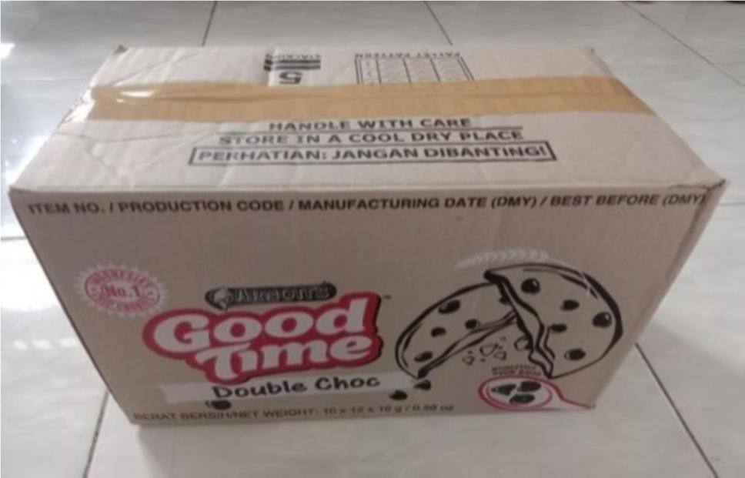

Gambar 1. Kardus Bekas
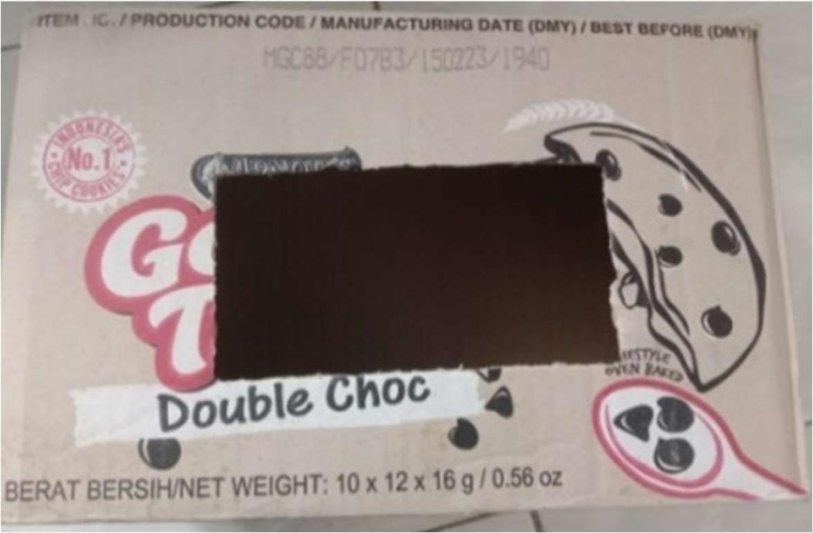

Gambar 2. Pola Kardus Bekas dengan ukuran 10𝑐𝑚 × 12𝑐𝑚
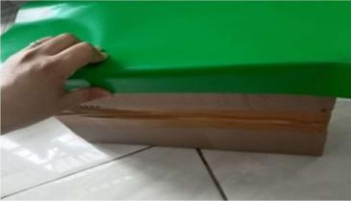
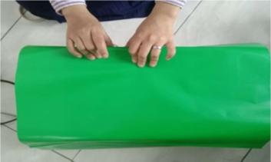
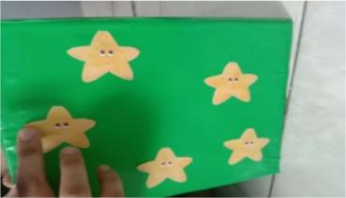
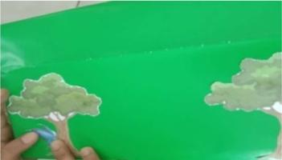

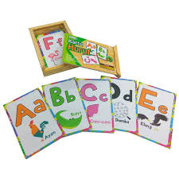
Gambar 3. Bungkus kardus dengan kertas kado agar terlihat menarik

Gambar 4. Kartu Bergambar
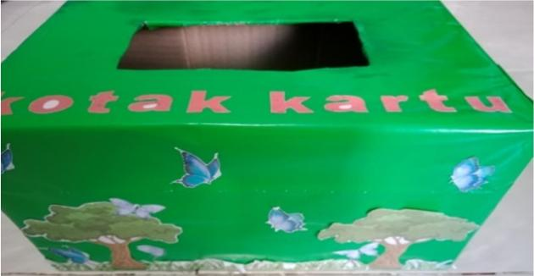

Gambar 5. Contoh Media Kotak Kartu yang sudah diisi Kartu Bergambar



